**德邦物流股份有限公司2021届毕业生招聘简章**

**公司简介**

德邦致力成为以客户为中心，覆盖快递、快运、整车、仓储与供应链等多元业务的综合性5A级物流供应商。我们凭借坚实的网络基础、强大的人才储备、深刻的市场洞悉，为跨行业的客户创造多元、灵活、高效的物流选择，让物流赋予企业更大的商业价值，赋予消费者更卓越的体验。

德邦始终紧随客户需求而持续创新，坚持自营门店与事业合伙人相结合的网络拓展模式，搭建优选线路，优化运力成本，为客户提供快速高效、便捷及时、安全可靠的服务。截止2020年3月，公司已开设12000多家标准化的门店，服务网络遍及全国，自有运输车辆12000余台，全国转运中心总面积超过124万平方米。

2018年1月16日，德邦快递在上海证券交易所挂牌上市，正式登陆A股资本市场，简称“德邦股份”，股票代码603056。

公司秉承“承载信任、助力成功”的服务理念，保持锐意进取、注重品质的态度，强化人才战略，通过不断的技术创新和信息化系统的搭建，提升运输网络和标准化体系，创造最优化的运载模式，为广大客户提供安全、快速、专业、满意的物流服务。一直以来，公司都致力于与员工共同发展和成长，打造人企双赢。在推动经济发展，提升行业水平的同时，努力创造更多的社会效益，为国民经济的持续发展，和谐社会的创建做出积极贡献，努力将德邦打造成为中国人首选的国内物流运营商，实现“为中国提速”的使命。

**人才理念**

物畅其流，人尽其才。

公司重视人才的内部培养，管理岗位晋升99%采取内部选拔制度。我们期待有理想，肯实干的优秀毕业生加入德邦。

|  |  |  |  |
| --- | --- | --- | --- |
| **年份** | **2021年** | **2022年** | **2023年** |
| 经理需求量 | 3080名 | 3506名 | 3885名 |
| 高级经理需求量 | 427名 | 528名 | 590名 |
| 总监需求量 | 114名 | 123名 | 135名 |

**职业发展通道**

公司为员工建立双通道职业发展平台

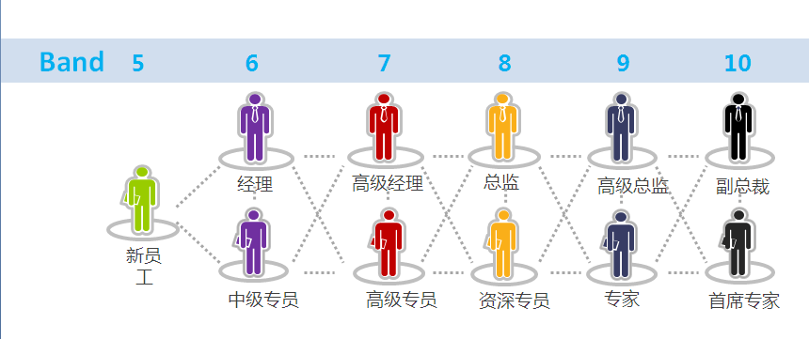

**薪资福利结构**

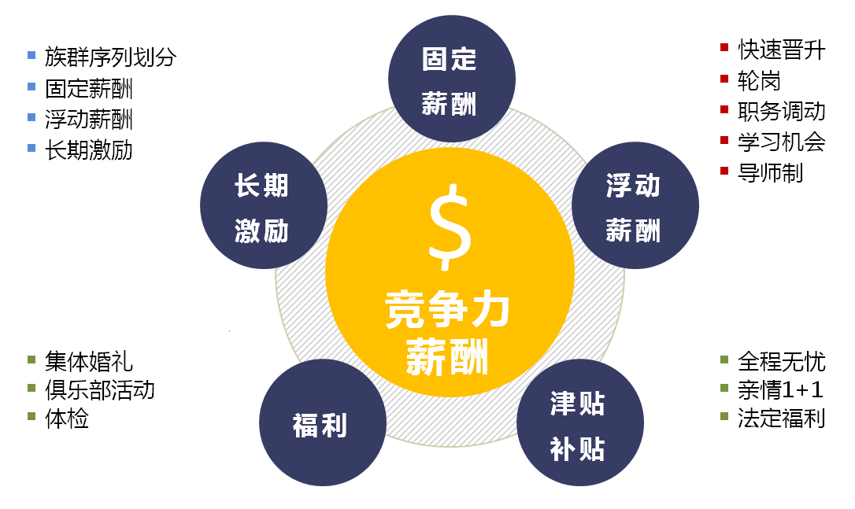

1.工资：4000-6000元左右（城市类别浮动上升），月轮休6-7天（底薪+食宿补贴+全勤奖+绩效奖金+岗位补贴）

2.社保、各类带薪休假（法定假日、年假、婚假、产假、陪产假等），提供高于同行业具有竞争力的薪资水平；

3.公司99%的管理人员由内部产生，所有员工可以选择管理或专业两条道路发展；（每次晋升代表着薪资翻倍）

4.公司为员工提供各种培训机会，德邦学院根据员工的岗位类别，组织各种业务、工作、能力提升等相关内部培训与户外拓展，如：新员工入职培训，储备经理、高级经理培训、会计培训，专业技能培训等相关脱产带薪培训。

5.入职满1年可享受每月“亲情1+1”（公司补贴100元，员工自己提供100元，每月固定200元打入父母账户），集体生日等；

6.配车福利：公司为每位区域高级经理级及以上人员配备商务车；

7.每年中秋节都会为每一位员工的家人寄去一份月饼礼品包；

8.每年为高级经理级及以上员工举办特色“集体婚礼”，均在国外旅游地点举办：巴厘岛、马尔代夫等；

9.公司为经理级及以上管理人员提供全程无忧的家庭福利方案，公司会给予结婚贺礼，生小孩贺礼，每年的小孩营养费补助、幼儿园、小学、初中、高中、大学学费补助等一系列的费用补贴；

**培训体系**

1、德邦优才项目（岗前技能培训/管理培训）

2、MBA训练

3、专业研讨会

4、商务考察

5、《继任计划》

1、德邦优才项目（岗前技能培训/管理培训）

2、MBA训练

3、专业研讨会

4、商务考察

5、《继任计划》

1、德邦优才项目（岗前技能培训/管理培训）

2、专业管理技能培训

3、实战特训营

4、《关键岗位接班人计划》和《事业部总裁级接班人计划》

5、储备大区总经理（总监）

1、德邦优才项目（岗前技能培训/管理培训）

2、专业管理技能培训

3、实战特训营

4、专业研讨会

5、《接班人计划》

6、储备高级经理培训

1、德邦优才项目（岗前技能培训/管理培训）

2、专题培训（价值观培训/管理技能培训/职业规划培训）

3、储备经理培训

新员工入职培训（认识德邦快递/企业文化培训/职业素质培训）

1、在职培训（专业技能培训）

2、专题培训（员工职业规划/企业文化培训）

3、与公司高层领导面对面的交谈

4、户外拓展培训

5、储备经理初选（转正后三个月）

**招聘岗位及需求说明**

**管培生（储备干部方向）**

我们希望你3-5年内成为快运、快递、仓储等业务的中高层管理人员，刚入职的你需要：

1、积累一线业务经验，深入理解公司快运业务发展逻辑，发现潜在问题并形成改善意见；

2、部门业务营销，客户挖掘及维护；

3、协助经理管理部门日常工作，积累业务经验；

4、负责经营数据汇总、分析等相关运作统计工作。

岗位要求

1、全国统招生；本科及以上学历，专业不限，性别不限，学生会或是班级干部优先考虑；

2、工作严谨，执行力强，有较强抗压能力，良好沟通能力及团队合作精神；

3、认同企业文化及发展方向，愿意从基层开始，有远大理想及抱负。

**联系我们**

**官方网站**：http://www.deppon.com

**全国总部地址：**上海市青浦区徐泾镇明珠路1018号德邦物流股份有限公司

**华南公司地址：**广东省佛山市顺德区陈村镇国通大道西1号德邦快递总部

**人事负责人：**广东区域 廖韦杰

**个人手机：**15677974768

**个人邮箱：**liaoweijie002@deppon.com